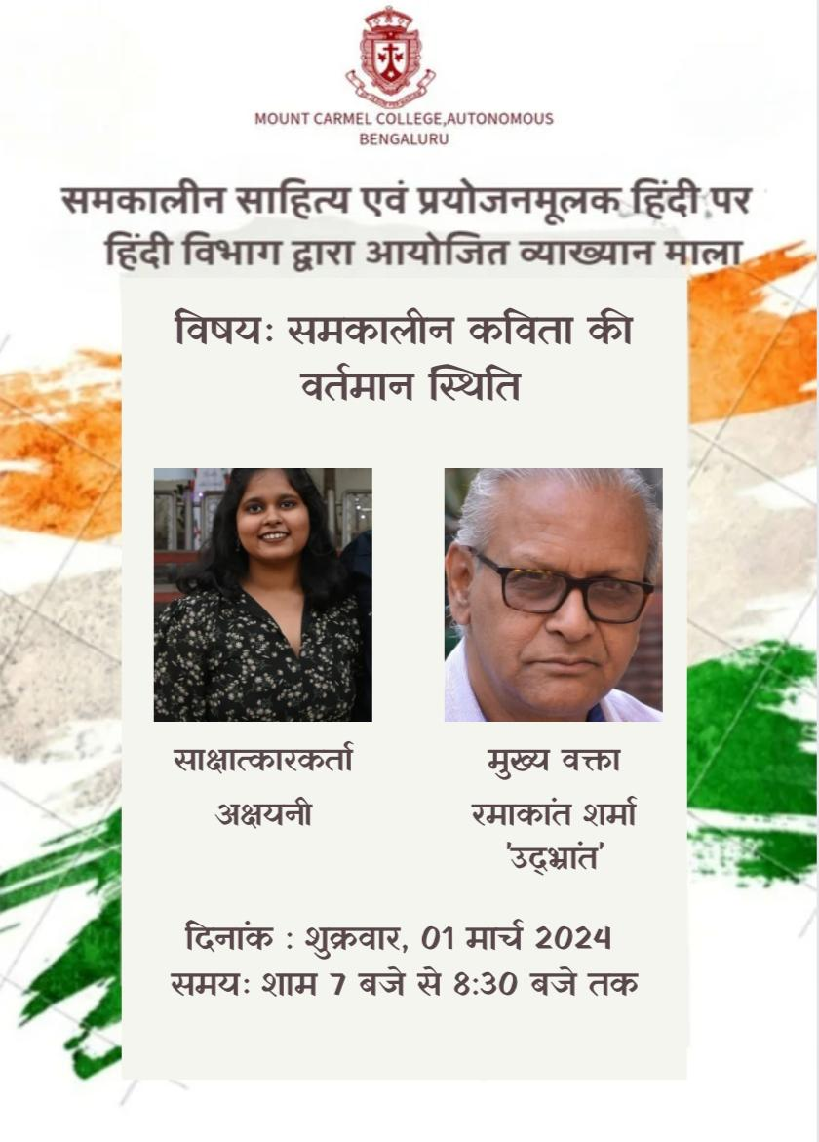

माउंट करमेल कॉलेज के हिन्दी विभाग द्वारा आयोजित व्याख्यानमाला के भाग तीन का आयोजन शुक्रवार, मार्च 1 को माइक्रोसॉफ्ट टीमस पर हुआ। व्याख्यान के मुख्य वक्ता थे कवि श्री रमाकांत शर्मा 'उद्धांत' जी। कार्यक्रम की मुख्य साक्षात्कारता थी 'अक्षयनी' जो की द्वितीय वर्ष बी. ए. मनोविज्ञान एवं पत्रकारिता की छात्रा है। व्याख्यान का मुख्य विषय वा 'समकालीन कविता की वर्तमान स्थिति। व्याकयां प्रथम वर्ष बी. एस. मी. की छात्राओं के निए आयोजित किया गया था। सबसे पहले 'अक्षयनी' द्वारा अतिथि का स्वागत हुआ, फिर 'समीक्षा' जी' की प्रथम वर्ष बी. ए. पत्रकारिता एवं जनसंचार की छात्रा है उनके द्वारा मुख्य अतिथि का परिचय दिया गया। और फिर 'अक्षयनी' ने मुख्य अतिथि को उनकी रचनाओं और अनुभवो के बारे में बताने बोला। फिर श्री रमाकांत शर्मा 'उद्रवांत' जी ने छात्रों को अपनी रचनाओं के बारे में बताया। उन्होंने अपनी लोकप्रिय कविता "ओ मांझी रे" जो प्रथम वर्ष के छात्रों की किताब में है, उसके बारे में विस्तार से चर्चा की। उसके बाद श्री रमाकांत शर्मा 'उद्धांत' जी ने छात्रों के पूछे गये कुछ सवाल के उत्तर दिए। उन्होंने बहुत कुछ बज्ञों में माँझा किया उनकी कविता, उनके जीवन, और उनके परिश्रम के बारे में।

बह बहुत खुश हुए यह जान कर की विज्ञान के बच्चे हिंदी में रुचि रखते हैं, और हिंदी को इतना महत्वपूर्ण मानते है।

और फिर अंत में 'जिया जैन' जो बी. बी. ए. रेगुलर की छात्रा है उनके द्वारा धन्यवाद ज्ञापन किया गया अनिधि का, प्रधानाचार्य जी का, हिन्दी विभाग का, और, छात्रों का। और फिर वाणीश्री बुग्गी जी जो हिंदी विभाग की ममन्वयक है उन्होंने हिंदी विभाग की तरफ़ में श्रीं रमाकांत शर्मा 'उद्रभ्रांत' जी को धन्यवाद किया और हिन्दी विभाग द्वारा आयोजित व्याख्यानमाला के भाग तीन का समापन किया।